“之江Running Man”阳光健康跑计划第二季

主 办 ：光华法学院团委文体中心
“之江Running Man ”阳光健康跑计划SQTP项目组团队
活动时间：2014-2015学年冬学期12月5日-12月25日和春学期3月11日-3月31日。
活动地点：浙江大学之江校区及附近其他适合长跑的安全地点（如操场、篮球场等），具体地点不限
活动对象：光华法学院全日制本科生、研究生
活动性质：自愿报名参加
活动内容：

1、时间：
12月5日—12月25日和3月11日—3月31日两阶段。

2、活动地点：
浙江大学之江校区及附近其他适合长跑的安全地点（如操场、篮球场等），具体地点不限。

3、活动步骤：
（1）参与者配对后与跑步搭档在活动地点慢跑时通过指定手机跑步app（为了公平起见，统一使用咕咚运动）记录跑步路程。
（2）每阶段活动期（20天）结束后，将手机app客户端上显示的跑步记录截图附上相应说明或感想发送到我们的邮箱zhijiangwenti@126.com，进行评选。
截图示例：
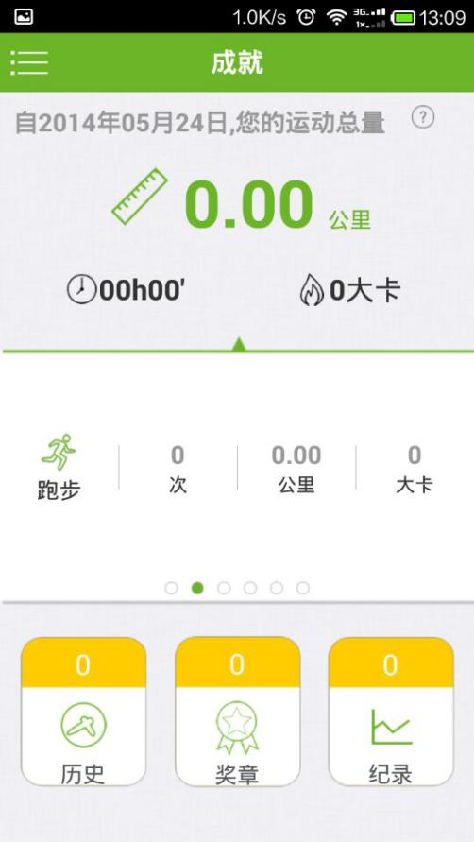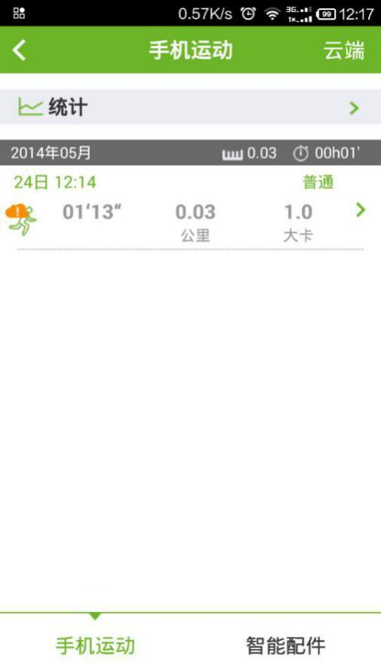

（3）工作人员评选审核后，对符合要求的获奖人员名单通过CC98公示、短信提醒等方式进行通知，并派发奖品。
4、丰厚的奖励机制：
（1）每阶段结束后APP上有记录的跑步天数达到10天以上的同学，奖励20元咖啡券1张。
（2）综合考量每阶段结束后有记录的跑步天数和跑步总路程数，评选出的前三名同学，在前（1）项的基础上奖励运动手环1个。
（3）综合考量两个阶段结束后有记录的跑步天数和跑步总路程数评选出的第一名同学，在前（1）、（2）项的基础上奖励ipod shuffle一个。

